МУНИЦИПАЛЬНОЕ ДОШКОЛЬНОЕ ОБРАЗОВАТЕЛЬНОЕ УСРЕЖДЕНИЕ МДОУ "ДЕТСКИЙ САД № 56"
ПОДГОТОВИТЕЛЬНАЯ К ШКОЛЕ ГРУППА
Воспитатель Шилова О.Г.
Образовательная область "РЕЧЕВОЕ РАЗВИТИЕ"

Раздел "Ознакомление с художественной литературой и развитие речи"

Непосредственно образовательная деятельность № 3(21) Повторение.
Задача:
- обучение детей сочинению сказок , историй с опорой на готовую модель;
- способствовать развитию речи путём стимулирования построения связного и речевого высказывания.

Материал: лист бумаги, с изображённой на ней моделью, конверт.
Ход.  Взрослый. Представляешь, сегодня утром под дверью я увидела вот такой конверт. Как ты думаешь, от кого он?  - Посмотрим, что внутри? Да здесь какая то картинка! Кажется я догадалась! Это Ариша - сказочница прислала нам подарок с загадкой.  - Что нарисовано на картинке? (Ответ)  - Правильно, Ариша предлагает нам придумать рассказ или сказку, а помогут нам в этом её подсказки. Посмотри, герои сказки (рассказа) изображены кружочками . Кружочки одинакового цвета ?  - Какого? Как ты думаешь, почему? (Положительный герой - кружок белого цвета, отрицательный герой - кружок чёрного цвета) | 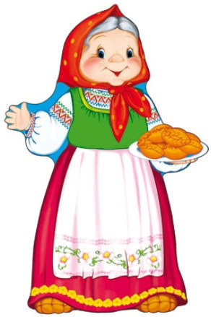

Модель сказки:

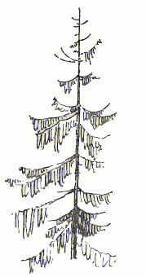

Ребёнок придумывает. Идёт обсуждение сказки (рассказа).

